**Министерство науки и высшего образования Российской Федерации**

**Пензенский государственный университет**

**Кафедра “Вычислительная техника”**

**Отчет**

по лабораторной работе №8

по курсу “Информационные технологии в профессиональной деятельности”

на тему “GitHub. Совместная работа”

Вариант 2

Выполнили студ. группы 24ВВВ4:

Агуреев А.П.

Невежин И.С.

Приняли:

Митрохина Н.Ю.____

Юрова О.В.____

Пенза 2025

**Цель работы:** научиться работать с веб-сервисом для хостинга проектов и их совместной разработки GitHub. Создать свой публичный репозиторий.

**1) Регистрация всех членов команды**

Сделайте скрины профилей участников на GitHub:

**2) Распределение ролей на проекте**

Перед началом совместной работы определитесь с ролями в вашей команде. Выберите студента (далее будет называться «студент №1»), который будет являться координатором проекта с полномочиями администратора репозитория. Остальные студенты команды («студент №2», «студент №3» и т.д.) должны иметь доступ к репозиторию для того чтобы иметь возможность получать файлы проекта. Кроме общего репозитория каждый из участников команды должен иметь свой локальный репозиторий, в котором будут храниться версии проекта, над которым он работал.

**3) Создание совместного репозитория (выполняет студент №1)**

Создал в своей учетной записи новый публичный репозиторий FinalWork. Добавил к этому репозиторию соавторов.

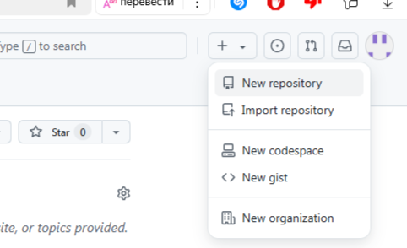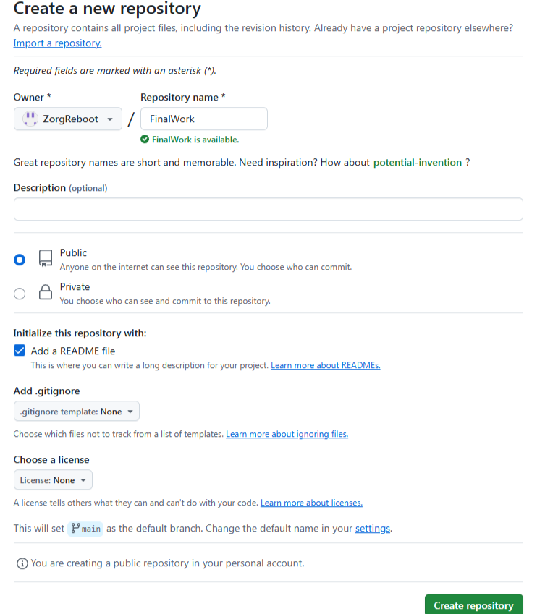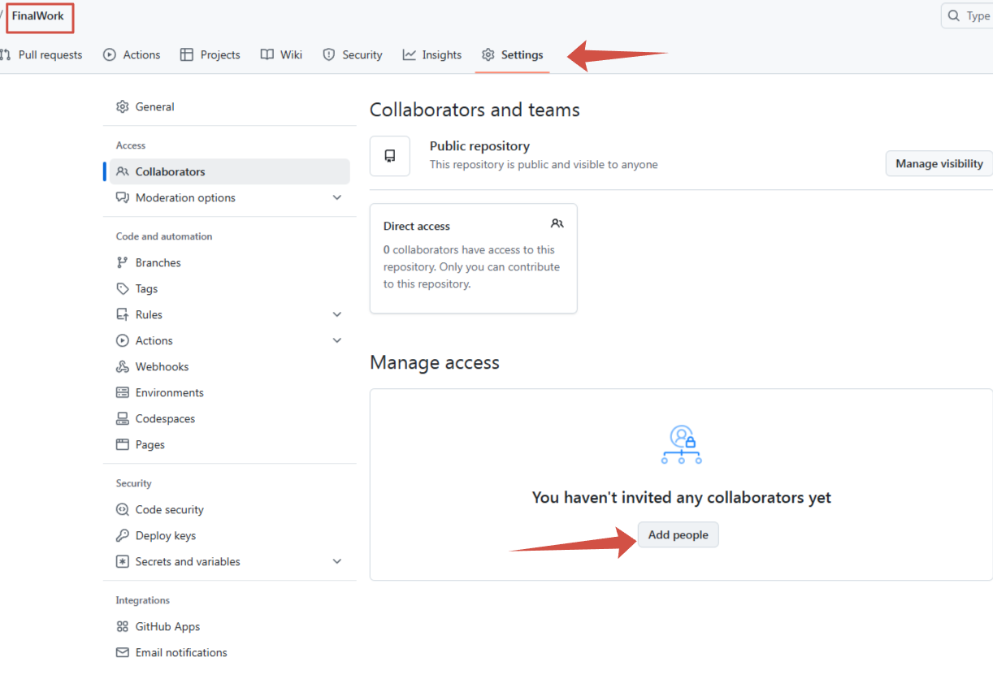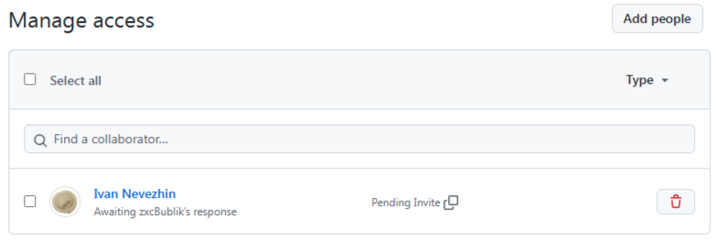

**4) Выполнение задания**

Выполнение задания заключается в описании действий и демонстрации полученных результатов в виде скринов каждым студентом бригады. Результатом выполнения индивидуального задания должны стать файлы .docx, содержащий описание работы над проектом, ссылку на репозиторий и файлы самого проекта.

**Этап 1 (подготовительный).**

**Выполняет студент №1:**

- создайте локальный репозиторий и инициализируйте его;

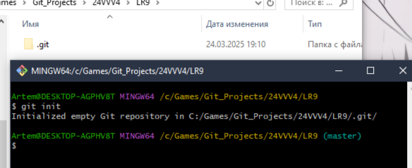

- связал созданный репозиторий с удаленным (FinalWork);



- убедился в том, что привязка прошла успешно;

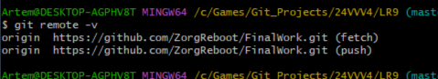

- извлек и загрузил в локальный репозиторий содержимое из удаленного репозитория;

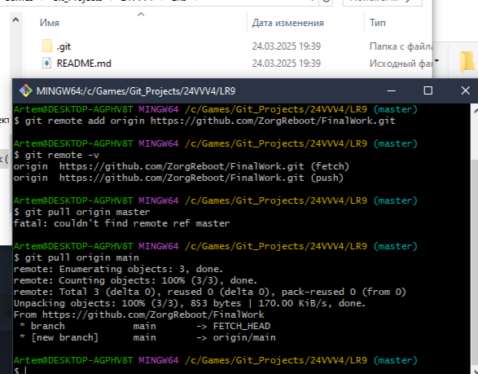

- создал в своем локальном репозитории новый файл .docx, содержащий отчет по данной лабораторной работе;

- зафиксировал изменения;

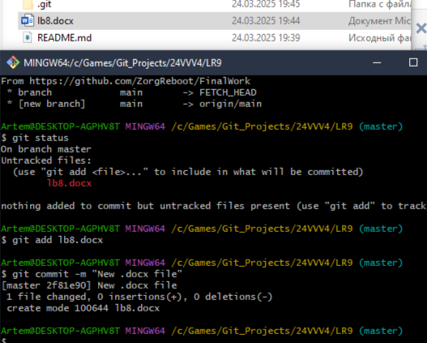

- добавил в локальный репозиторий файл проекта по дисциплине «Программирование» за первый семестр;

- зафиксировал изменения, выполнив соответствующую команду;

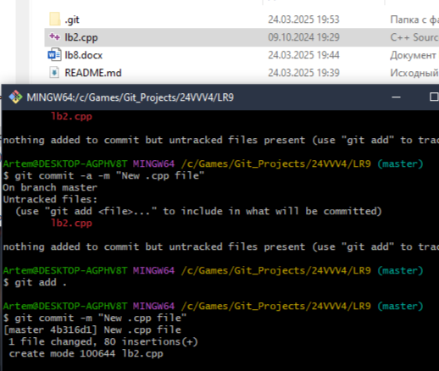

- отправил зафиксированные изменения в удаленный репозиторий в главную ветку.

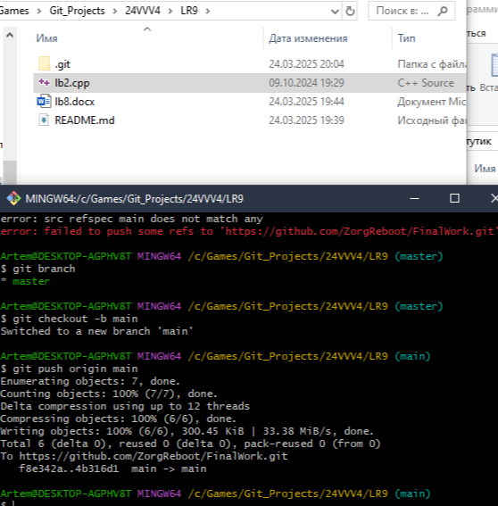

В результате описанных действий совместный репозиторий на GitHub содержит файл отчета (.docx) и файл проекта.

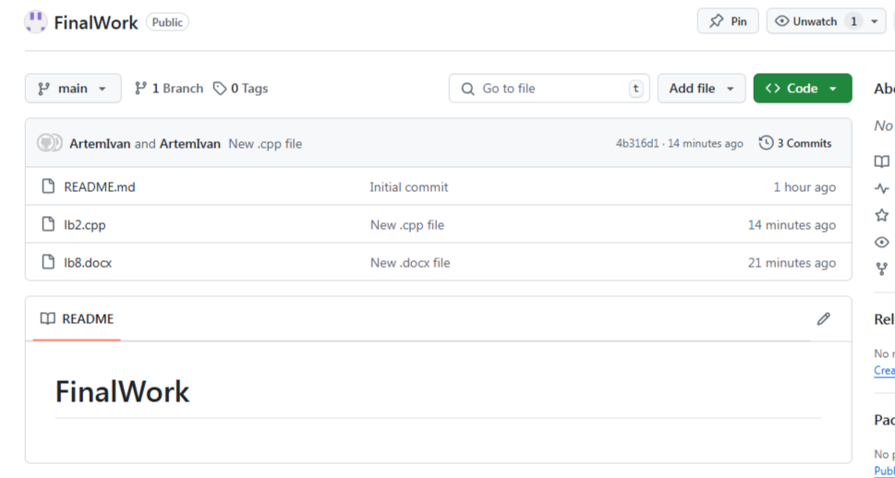

**Этап 2 (основной).**

**Для студента №1:**

- создал в своем локальном репозитории новую ветку и перешел в эту ветку;

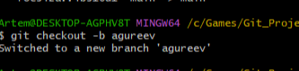

- выполнил индивидуальное задание:

* в коде проекта изменил имя переменной;

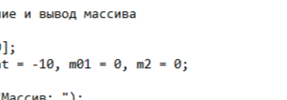

* зафиксировал изменения;



* создал в своей ветке файл 1.docx, в котором опишите ваши действия, добавив соответствующие скрины, в том числе скрины из консоли git.

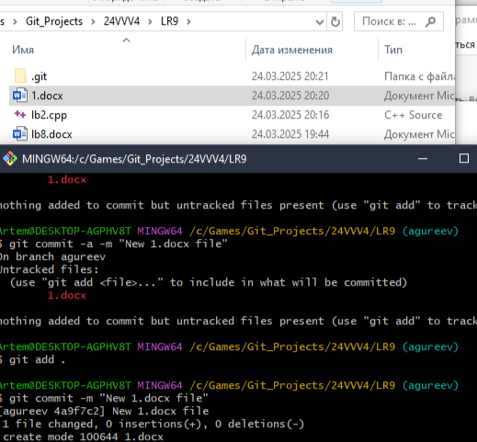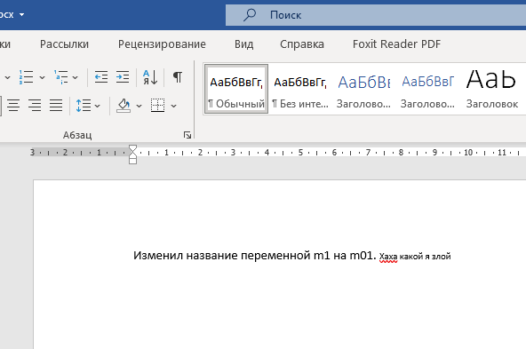

* зафиксировал добавление файла;

- отправил зафиксированные изменения в удаленный репозиторий в свою ветку;

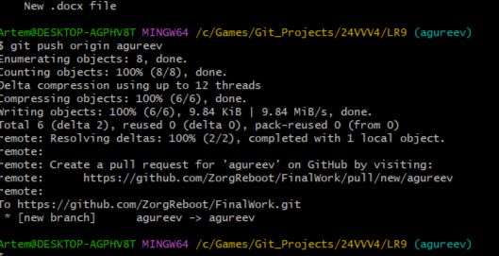

- после того как изменения будут просмотрены координатором проекта (мной), выполнил слияние с веткой master.

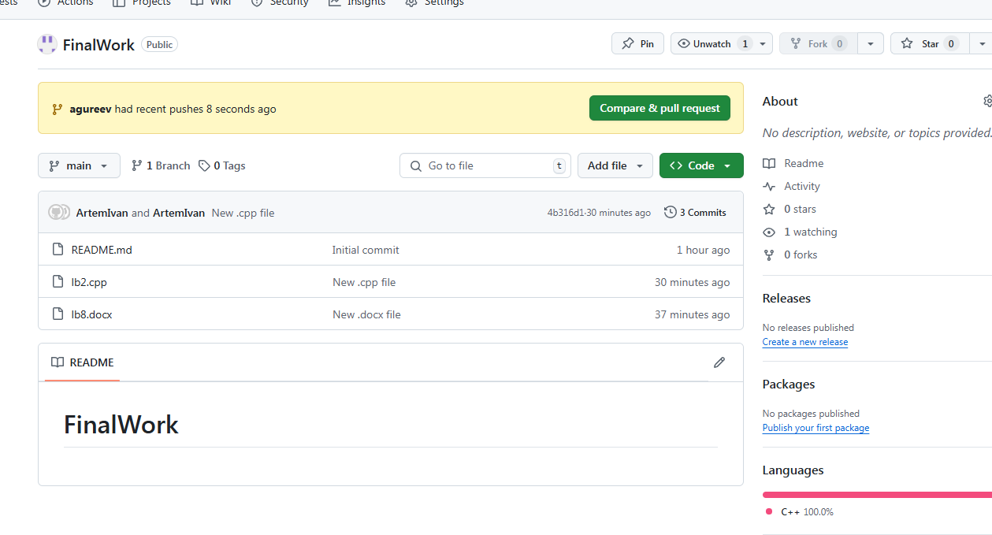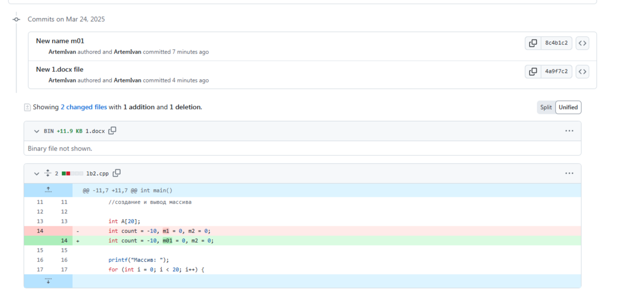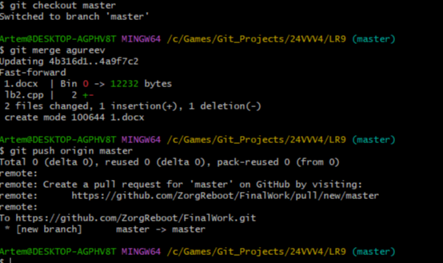

**Для студента №2:**

- задал на свою почту, которую указывал при регистрации профиля на GitHub, и подтвердил свое участие в совместной работе;

- создал свой локальный репозиторий, склонировав себе общий репозиторий FinalWork;

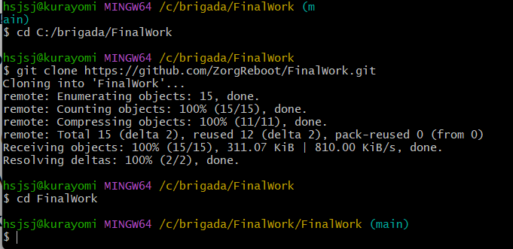

- создал новую ветку в локальном репозитории (имя ветки должно содержать вашу фамилию, например «Petrov») и перешел в эту ветку;

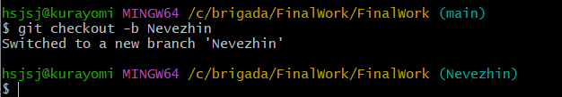

- выполнил индивидуальное задание:

* в код проекта внес изменения:

студент №2:

- изменил объявление всех используемых переменных так, чтобы каждая переменная объявлялась с новой строки;

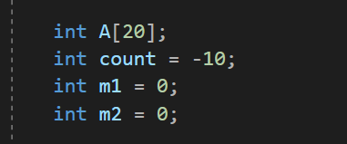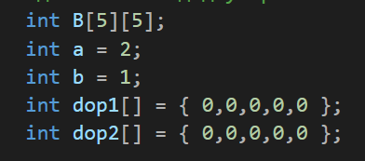

- добавил хотя бы один комментарий, поясняющий назначение переменных.

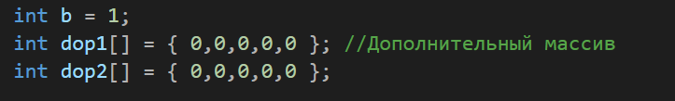

* зафиксировал каждое изменение, выполнив соответствующие команды;

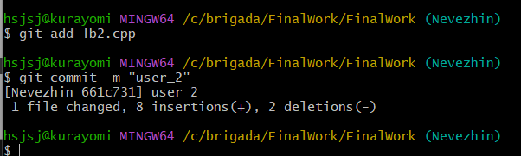

* создал в своей ветке файл 2.docx для студента №2, в котором описал свои действия, добавив соответствующие скрины, в том числе скрины из консоли git.

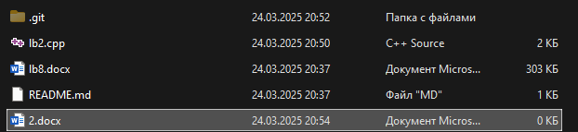

* зафиксировал добавление файла;

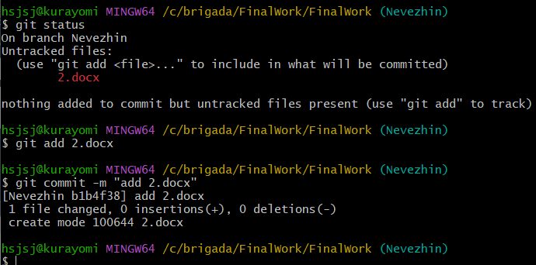

- отправил зафиксированные изменения в удаленный репозиторий свою ветку (в параметре команды укажите имя вашей ветки, на GitHub она создастся автоматически, это действие нужно для сохранности данных);

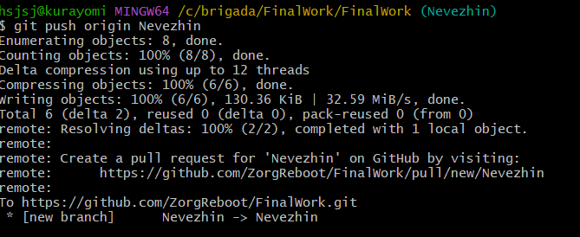

- после того как ваши изменения будут просмотрены координатором проекта (студентом №1), выполнил слияние с веткой master.

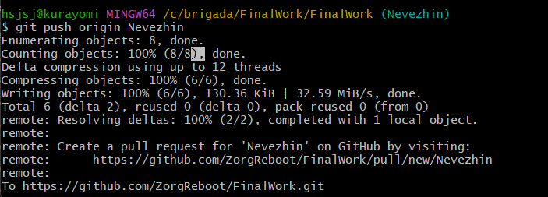

Внимание!!! Перед тем, как выполнить слияние, необходимо скопировать с GitHub из ветки master в свой локальный репозитероий (в ветку master) все произведенные изменения (если таковые есть). Затем, также в локальном репозитории, выполнить слияние своей ветки с веткой master. Только после этого отправить изменения в GitHub на ветку master.

**Этап 3 (заключительный).**

**Выполняет студент №1:**

- получите все добавленные изменения в свой локальный репозиторий;

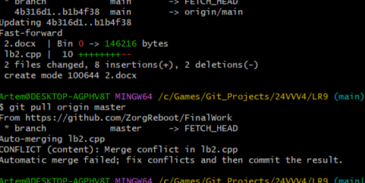

- оформите отчет (добавьте в него описание ваших действий и действий студентов вашей бригады, используя информацию из их файлов);

- зафиксируйте изменения;

- добавьте ссылку на ваш совместный репозиторий в конце отчета;

- зафиксируйте изменения;

- отправьте зафиксированные изменения в удаленный репозиторий в главную ветку.